杭州电子科技大学学生考试卷（A）卷
考试课程 | 数据结构 |  | 考试日期 |  | 2023年6月25日 |  |  | 成 绩
课程号 | A2710210 | 教师号 |  | / |  | 任课教师姓名 |  |  |  | 姚晔、王慧、寇亮、金星、薛梅婷、沈张一
考生姓名 |  | 学号（8位） |  |  |  | 年级 |  |  | 专业

特别提醒：答案一律写在答卷纸上，否则不给分。

一、单选题（每题2分，共30分）
1. 关于算法分析的两个主要方面是（ ）。
A、正确性和简明性 B、可读性和文档性
C、空间复杂性和时间复杂性 D、数据复杂性和程序复杂性

2. 以下关于数据结构的说法中正确的是（ ）。
A、数据结构是带有结构的数据项的集合 B、数据结构按逻辑结构分为顺序结构和链式结构
C、数据结构的逻辑结构决定了其存储结构 D、数据结构的逻辑结构独立于其存储结构

3. 关于线性表、堆栈、队列的相互区别，下列表述正确的是（ ）。
A、线性表用指针实现存储，堆栈和队列用数组实现存储
B、堆栈和队列都是插入、删除操作受到约束的特殊线性表
C、线性表是线性结构，堆栈和队列都是非线性结构
D、线性表的存储密度大于堆栈和队列的存储密度

4. 在单链表上实现删除和插入操作( )。
A. 不需要移动结点，不需要改变结点指针 B. 不需要移动结点，只需要改变结点指针
C. 只需要移动结点，不需要改变结点指针 D. 既需要移动结点，又需要改变结点指针

5．有一个循环队列Q（存放元素位置0~QueueSize-1），rear作为队尾指针指向队列中尾部元素，front作为队头指针指向队头元素的前一个位置。则队满的条件是（ ）。
A. Q.front==Q.rear; B. Q.front+1==Q.rear;
C. Q.front==(Q.rear+1)%QueueSize; D. Q. rear ==(Q. front +1)%QueueSize;

6. 表达式 a*(b+c)-d 的后缀表达式是（ ）。
A. abcd+*- B. abc+*d- C. abcd-+* D. a*b+c-d

7. 广义表L=( (a, b) , (c, d) , e , f ) 的表头和表尾分别是（ ）。
A、(a, b) 和 ( (c, d) , e , f ) B、(a, b) 和 ( f )
C、a 和 ( (b) , (c, d) , e , f ) D、(a, b) 和 f

8. 若串s=”12345”，其所有可能的子串的总个数是（ ）。
A、5 B、15 C、16 D、6

9. 若一个三叉树中，有a个度为1的结点，b个度为2的结点，c个度为3的结点，则该树
有（ ）个叶子结点。
A、1+2b+3c B、a+2b+3c C、2b+3c D、1+b+2c

10. 关于二叉树的性质，下列表述正确的是（ ）。
A、二叉树中每个结点的度均为2
B、非空二叉树上叶子结点的个数等于度为1的结点数加1，即 n₀=n₁+1
C、非空二叉树上第i层上至多有 2^{i-1} 个结点 ( i≥1 )
D、高度为h的二叉树上至多有 2^{h-1} 个结点 ( h≥1 )

11. 一个图的邻接矩阵不是对称矩阵，则该图可能是（ ）。
A、无向图 B、有向图 C、无向图或有向图 D、以上都不对

12. 下图所有可能的拓扑序列中，下列选项中拓扑排序错误的是（ ）。
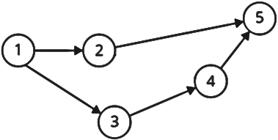
A、1，2，3，4，5 B、1，3，2，4，5
C、1，2，4，3，5 D、1，3，4，2，5

13. 采用折半查找算法查找长度为12的线性表时，在表中各个元素等概率的情况下查找成功
所需的平均比较次数为（ B）。
A、35/12 B、37/12 C、35/13 D、37/13

14. 采用排序算法对n个元素进行排序，排序趟数必为n-1的排序算法是( )。
A、简单选择排序和直接插入排序 B、直接插入排序和冒泡排序
C、简单选择排序和冒泡排序 D、冒泡排序和快速排序

15. 以下序列中，既不是大根堆又不是小根堆的是（C ）。
A、6，12，10，27，15，32 B、32，15，27，10，6，12
C、32，10，27，12，6，15 D、6，12，10，32，15，27
二、应用题（每题10分，共4小题，总计40分）
1. 请回答下列问题：
(1) 栈和队列具有什么样的特点？将函数的递归改为非递归，一般采用栈还是队列实现？
(2) 已知输入字符A，B，C和D，压栈操作为push，弹栈操作为pop，请写出得到输出序列为CBDA的压栈、弹栈操作。
(3) 已知输入字符A，B，C，压栈操作为push，弹栈操作为pop，请问可以得到多少种栈操作的输出序列?

2. 设一个有向图的邻接表存储结构如下：
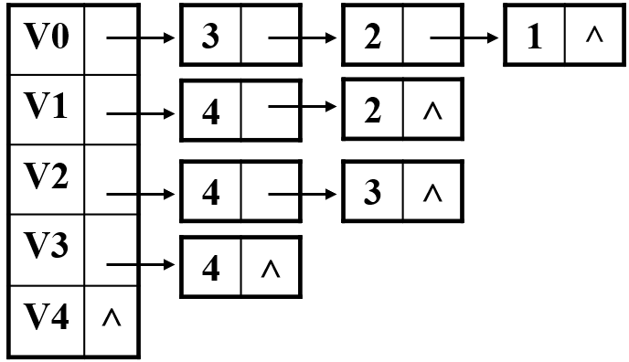
- 画出该有向图；
- 若从顶点V0出发对该图进行遍历，给出按深度优先遍历的顶点序列;
- 计算各个顶点的入度；
- 给出一种拓扑排序。

3. 已知某二叉排序树的前序遍历和中序遍历结点序列分别为：10,8,6,7,9,15,14,19,18和6,7,8,9,10,14,15,18,19。
(1) 画出该二叉排序树；
(2) 计算查找成功的平均查找长度ASL；
(3) 基于平衡因子，判断该树是否为平衡二叉树；
(4) 若删除该二叉排序树中的结点15，使用该结点的直接后继替换之，画出删除结点后的二叉排序树。

4. 已知一组待排序码为：{16, 12, 9, 15, 7, 21, 24, 35}，存储在一个顺序表（一维数组）中，现要对排序码作正序（非递减）排序，请给出执行下列操作后各排序码在顺序表中的排列顺序：
(1) 使用冒泡排序，写出前三趟排序后的结果；
(2) 使用选择排序，写出前三趟排序后的结果。

三、设计题(共1小题，总计15分)
Brotherhood在杭电建立了分布，然而一切都得按照基本法。但杭电人杰地灵，不是所有人都能任意进出的，为了实现社会主义下的资源配置最优化，小黑作为Brotherhood杭电分部的负责人，决定利用相关人员完善消息的传递从而加速社会主义现代化进程，具体表现在消息的传递上。已知杭电内一共有 n 个社团，有些社团之间有一些关系，你可以把它们看作一条边，每条边连接了两个不同的社团，现在一共有 m 条边。现在前辈小黑要求弟弟将一个消息传递给杭电内的所有社团。小黑可以亲自去社团通知消息，但由于小黑还有很多任务要完成，同时他发现他可以利用社团之间的关系，让某一个已经被传达过消息的社团去告知另一与之有关系社团。但是社团内部的人不想白白地去帮小黑跑腿。具体来说，针对关系 (u,v) ，如果小黑想要利用它，应该付出的代价为cost(u,v)。
简而言之：一个社团得到消息有两种方式：1)由小黑亲自告知；2)由一个与之有关系且已经得到消息的社团以 cost(u,v) 为代价得到消息。用三元组的形式（u,v,w）表示消息从社团u传到社团v的时间，cost(u,v)为w，即顶点u和v之前存在一条权重为w的边。所有边构成边集合E.
已知顶点集合V={A,B,C,D,E,F}；
边集合E={(A,B,10),(A,C,12),(A,E,15),(B,C,7),(B,D,5),(B,F,6),(C,F,8),(C,E,12),(D,F,6),(E,F,10)}试回答以下问题：
- 画出上述无向网图的邻接矩阵；
- 基于如下所示的邻接表结构，从小黑（A）开始，写出图的BFS生成序列和DFS生成序列；
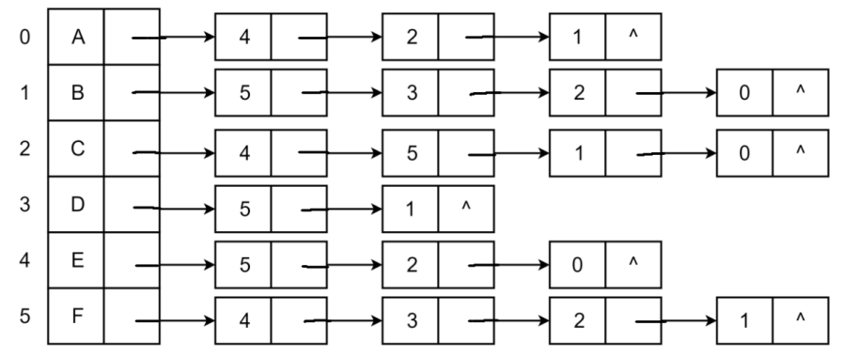
- 利用Prim算法，从小黑（A）开始构造最小生成树，画出每一步构造的结果；计算构建消息联通网的最小成本。

四、算法题(共2小题，总计15分)
1. 双向链表定义为：typedef struct DuLNode{
ElemType data;
struct DuLNode *prior;
struct DuLNode *next;
}DuLNode
请补充完整下面的函数，实现在i之后插入新的节点。(8分)
Status ListInsert_DuL(DuLinkList &L, int i, ElemType e){
if(!(p=GetElemP_DuL(L, i))) return ERROR;
s=new DuLNode; s->data=e;
//在这里补充完整代码
return OK;
}

- 设计函数int Depth(BiTree T)，计算并返回二叉树T的高度。(7分)

int Depth(BiTree T){
int m,n;
if (T == NULL) return 0;
else {
int m = Depth(T->lchild);
int n = Depth(T->rchild);
if(m>n)return m+1;
else{return n+1}
}
}

